
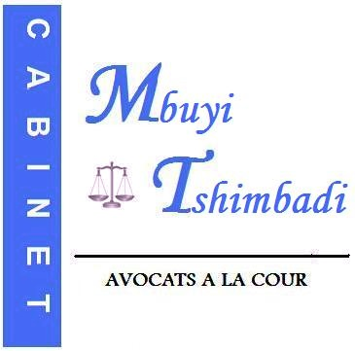

APERCU DU DROIT FONCIER ET MINIER CONGOLAIS.
La République démocratique du Congo exerce une souveraineté permanente notamment sur le sol, le sous-sol, les eaux et les forêts, sur les espaces aérien, fluvial, lacustre et maritime congolais ainsi que sur la mer territoriale congolaise et sur le plateau continental. Les modalités de gestion et de concession du domaine de l’Etat précédemment énumérées sont déterminées par la loi.
Elle garantit en outre le droit à la propriété individuelle ou collective acquis conformément à la loi. Elle encourage et veille à la sécurité des investissements privés, nationaux ou étrangers.
A propos du régime foncier congolais, il sied de retenir que le sol est la propriété exclusive, inaliénable et imprescriptible de l’Etat. Le patrimoine foncier de l’Etat comprend un domaine public et un domaine privé. Seules les terres du domaine privé de l’Etat peuvent faire l’objet d’une concession perpétuelle, d’une concession ordinaire ou d’une servitude foncière. la concession est le contrat par lequel l’Etat reconnaît à une collectivité, à une personne physique ou à une personne morale de droit privé ou public, un droit de jouissance sur un fonds aux conditions et modalités prévues par la présente loi et ses mesures d’exécution.
Les concessions sont consenties à titre gratuit ou à titre onéreux.
Quant au domaine minier, la République Démocratique du Congo a récemment promulgué le Code Minier révisé le 9 mars 2018 et son règlement minier le 8 juin 2018. On trouve parmi ces progrès l’intégration de bonnes pratiques en matière de transparence et de redevabilité, de partage des revenus entre le pouvoir central et les entités étatiques décentralisées, de contribution au développement communautaire …
On distingue :
1. des droits miniers : Toute prérogative d’effectuer la recherche et/ou l’exploitation des substances minérales classées en mines conformément aux dispositions du nouveau Code Minier. Le Permis de Recherches, le Permis d’Exploitation, le Permis d’ Exploitation des Rejets et le Permis d’Exploitation de Petite Mine sont des droits miniers
2. des droits de carrières : toute prérogative d’effectuer la recherche et/ou l’exploitation des substances minérales classées en carrières conformément aux dispositions du nouveau Code Minier. L’Autorisation de Recherches des Produits de Carrières, l’Autorisation d’Exploitation de Carrière Temporaire et l’Autorisation d’Exploitation de Carrière Permanente sont des droits de carrières.
Le Ministre des mines intervient en tant qu’autorité d’octroi ou de refus d’octroi des droits miniers et des carrières. Il est en conséquence compétent pour accorder ou refuser d’accorder le renouvellement de ces droits octroyés, donner acte aux déclarations de renonciation aux droits miniers et de carrières, acter leur expiration et déchoir leur titulaire.
Par contre le Cadastre Minier ou CAMI est l’autorité d’octroi des divers titres circulant dans l’industrie minière. Il délivre, en outre, les titres constatant les droits miniers et des carrières octroyés ou réputés accordés par l’autorité compétente et ceux accordés exceptionnellement par appel d’offre.
Enfin, toute personne morale est autorisée à se livrer à la recherche ou à l’exploitation non artisanale des substances minérales sur toute l’étendue du territoire national, à condition qu’elle soit titulaire d’un droit minier et/ou de carrières en cours de validité accordé par l’autorité compétente conformément aux dispositions du nouveau Code Minier.

Maître Franck KALEO TSHIMBADI
Avocat près les Cours d’Appel de Kinshasa- Matete et du Haut-Katanga. ktshimbadi@etudetshimbadi.cd Tél. :+243990014141/ +243 818159137
République Démocratique du Congo

